Załącznik nr 5.4
Karta oceny formalnej wniosku o dofinansowanie projektu.

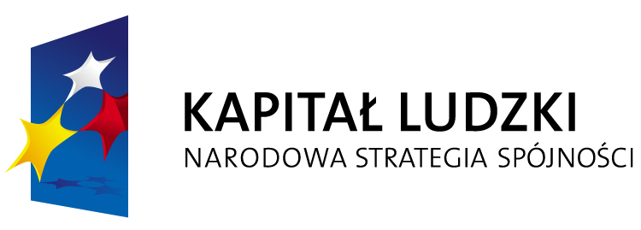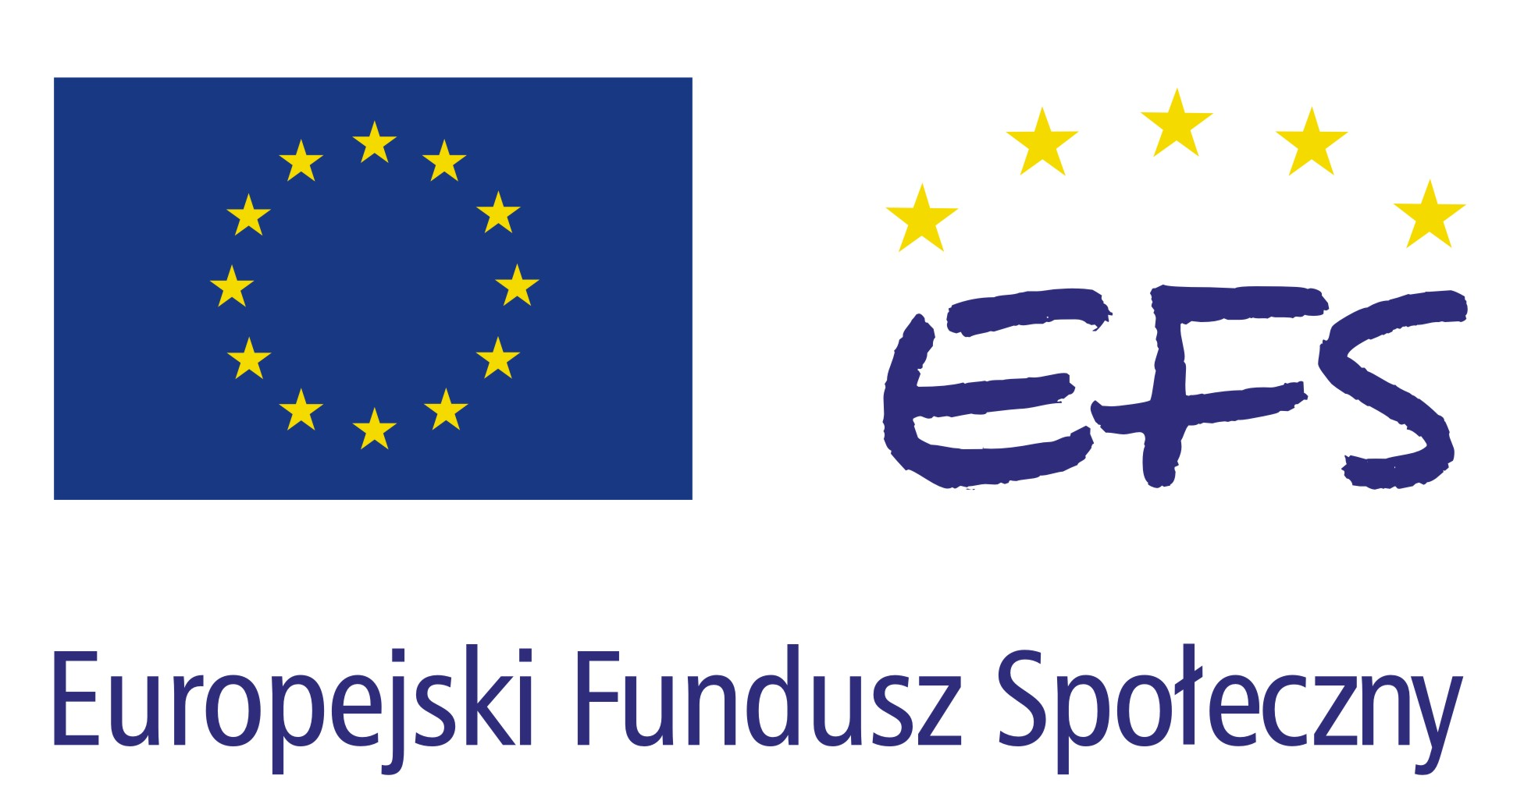
KARTA OCENY FORMALNEJ WNIOSKU O DOFINANSOWANIE PROJEKTU KONKURSOWEGO PO KL

INSTYTUCJA PRZYJMUJĄCA WNIOSEK: Mazowiecka Jednostka Wdrażania Programów Unijnych
NUMER KONKURSU: 2/POKL/6.2/2008
NUMER KANCELARYJNY WNIOSKU:
SUMA KONTROLNA WNIOSKU:
DATA WPŁYWU WNIOSKU:
TYTUŁ PROJEKTU:
NAZWA WNIOSKODAWCY:
OCENIAJĄCY:
Karta oceny formalnej jest wypełniana przez pracownika instytucji organizującej konkurs. Osoba dokonująca weryfikacji formalnej podpisuje deklarację poufności.

Deklaracja poufności
Zobowiązuję się do nieujawniania informacji dotyczących weryfikowanego przeze mnie wniosku oraz że dołożę należytej staranności dla zapewnienia, aby informacje te nie zostały przekazane osobom nieuprawnionym.

Data, miejscowość i podpis:

A | OGÓLNE KRYTERIA FORMALNE | TAK | NIE | NIE DOTYCZY | Uwagi
1 | Czy wniosek został złożony we właściwej instytucji (MJWPU)?
2 | Czy wniosek został wypełniony w języku polskim?
3 | Czy wniosek jest kompletny i został sporządzony i złożony zgodnie z obowiązującą instrukcją wypełnienia wniosku o dofinansowanie i właściwą dokumentacją konkursową? (w tym pkt. 2.6, część V wniosku)
4 | Czy wraz z wnioskiem złożono wymagany kompletny załącznik lub załączniki (zgodnie z Systemem Realizacji PO KL)?
5 | Czy wniosek złożono w terminie wskazanym przez instytucję prowadzącą nabór projektów?
6 | Czy działania przewidziane w projekcie nie są współfinansowane z innych wspólnotowych instrumentów finansowych?
7 | Czy wnioskodawca nie podlega wykluczeniu z ubiegania się o dofinansowanie (na podstawie art. 211 ustawy z dnia 30 czerwca 2005 r. o finansach publicznych)? (część V wniosku)
8 | Czy wniosek stanowi odpowiedź na konkurs (wpłynął w odpowiedzi na ogłoszenie o konkursie)?
9 | Czy okres realizacji projektu jest zgodny z Systemem Realizacji PO KL?
B | KRYTERIA DOSTĘPU (wypełnić zgodnie z zapisami Planu działania) | TAK | NIE | NIE DOTYCZY | Uwagi
1 | Czy projekt spełnia kryterium formy realizacji projektu, tj. czy projekt mający na celu wsparcie dla osób zamierzających rozpocząć działalność gospodarczą kompleksowo obejmuje wszystkie wymienione poniżej instrumenty wsparcia:  - doradztwo (indywidualne i grupowe) oraz szkolenia umożliwiające uzyskanie wiedzy i umiejętności potrzebnych do założenia i prowadzenia działalności gospodarczej  - przyznanie środków finansowych na rozwój przedsiębiorczości (w tym w formie spółdzielni lub spółdzielni socjalnej – o ile wszyscy udziałowcy są osobami, które rozpoczęły prowadzenie działalności w wyniku uczestnictwa w projekcie realizowanym w ramach przedmiotowego Działania), do wysokości stanowiącej równowartość 40 tys. PLN (lub 20 tys. PLN na osobę w przypadku spółdzielni lub spółdzielni socjalnej)  - wsparcie pomostowe w okresie od 6 do 12 miesięcy od dnia zarejestrowania działalności gospodarczej, obejmujące m.in. doradztwo oraz pomoc w efektywnym wykorzystaniu dotacji (wyłącznie dla osób, które rozpoczęły działalność w ramach danego projektu).
2 | Czy projekt spełnia kryterium dotyczące Projektodawcy, tj. czy Projektodawca posiada doświadczenie w zakresie realizacji projektów z zakresu promocji przedsiębiorczości lub ekonomii społecznej.
C | DECYZJA W SPRAWIE POPRAWNOŚCI WNIOSKU | TAK | NIE
 | Czy wniosek spełnia wszystkie ogólne kryteria formalne oraz dostępu i może zostać przekazany do oceny merytorycznej?

Sporządzone przez: Zatwierdzone przez:
Imię i nazwisko: Imię i nazwisko:
Tel. Tel.
Mail: Mail:
Wydział: Funkcja:
Nazwa Instytucji: Mazowiecka Jednostka Wdrażania Programów Unijnych Nazwa Instytucji: Mazowiecka Jednostka Wdrażania Programów Unijnych
Podpis: Podpis:

Data sporządzenia: Data zatwierdzenia:

